s/ss l/ll

Wa er We e

○○○○○ ○○○○○

t/tt r/rr

We e Ba en

○○○○○ ○○○○○

m/mm n/nn

Se el re en

○○○○○ ○○○○○

s/ss s/ss

Ma e Ka e

○○○○○ ○○○○○

We**ll**e Wa**ss**er

e kurz, 1 ML zu hören a kurz, 1 ML zu hören



Ba**rr**en We**tt**e

a kurz, 1 ML zu hören e kurz, 1 ML zu hören



re**nn**en Se**mm**el

o kurz, 1 ML zu hören e kurz, 1 ML zu hören





Ka**ss**e Ma**ss**e

a kurz, 1 ML zu hören a kurz, 1 ML zu hören



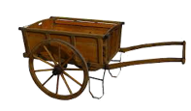

r/rr l/ll

Ka en Knü er

○○○○○ ○○○○○

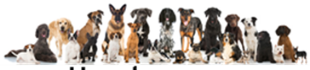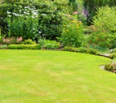

s/ss s/ss

Ra en Ra en

○○○○○ ○○○○○

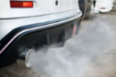

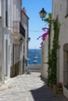s/ss s/ss

Ga e Ga e

○○○○○ ○○○○○

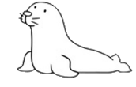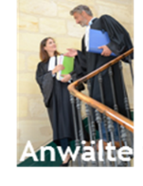

b/bb b/bb

Ro e Ro e

○○○○○ ○○○○○

Knü**ll**er Ka**rr**en

ü kurz, 1 ML zu hören a kurz, 1 ML zu hören





Ra**ss**en Rasen

a kurz, 1 ML zu hören langes a





Ga**ss**e Gase

a kurz, 1 ML zu hören langes a



Ro**bb**e Robe

o kurz, 1 ML zu hören langes o





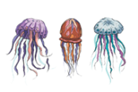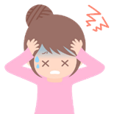

l/ll l/ll

Qua en Qua en

○○○○○ ○○○○○

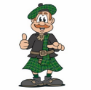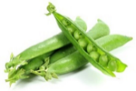

t/tt t/tt

Scho e Scho e

○○○○○ ○○○○○

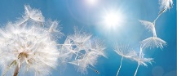

l/ll l/ll

Po en Po en

○○○○○ ○○○○○

n/nn n/nn

Ka te se den

○○○○○ ○○○○○

Qua**ll**en Qualen

a kurz, 1 ML zu höen langes a





Scho**tt**e Schote

o kurz, 1 ML zu hören langes o





Po**ll**en Polen

o kurz, 1 ML zu hören langes o





senden Kante

e kurz, 2 ML zu hören a kurz, 2 ML zu hören



n/nn f/ff

Ma tel ru en

○○○○○ ○○○○○

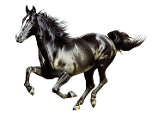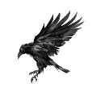

b/bb p/pp

Ra e Ra e

○○○○○ ○○○○○

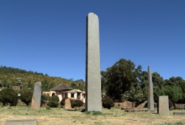

l/ll l/ll

Ste e Ste e (an diesem Punkt)

○○○○○ ○○○○○

b/bb l/ll

Tu e Ri e

○○○○○ ○○○○○

rufen Mantel

langes u a kurz, 2 ML zu hören





Ra**pp**e Rabe

a kurz, 1 ML zu hören langes a





Ste**ll**e Stele

e kurz, 1 ML zu hören langes e



Ri**ll**e Tube

i kurz, 1 ML zu hören langes u





l/ll n/nn

Spü e Wi ter

○○○○○ ○○○○○

t/tt t/tt

tre en re en

○○○○○ ○○○○○

p/pp n/nn

Tre e Gi ster

○○○○○ ○○○○○

p/pp p/pp

Su e Pu e

○○○○○ ○○○○○

Winter Spüle

i kurz, 2 ML zu hören langes ü



re**tt**en treten

e kurz, 1 ML zu hören langes e



Ginster Tre**pp**e

i kurz, 3 ML zu hören e kurz, 1 ML zu hören



Pu**pp**e Su**pp**e

u kurz, 1 ML zu hören u kurz, 1 ML zu hören



n/nn s/ss

So e Schlü el

○○○○○ ○○○○○

l/ll s/ss

Sa at Schü el

○○○○○ ○○○○○

m/mm m/mm

Kla er kla ern

○○○○○ ○○○○○

m/mm s/ss

Ka er Ki en

○○○○○ ○○○○○

Schlü**ss**el So**nn**e

ü kurz, 1 ML zu hören o kurz, 1 ML zu hören





Schü**ss**el Salat

ü kurz, 1 ML zu hören a lang



kla**mm**ern, Kla**mm**er

a kurz, 1 ML zu hören a kurz, 1 ML zu hören



Ki**ss**en Ka**mm**er

i kurz, 1 ML zu hören a kurz, 1 ML zu hören



f/ff s/ss

Schi e Ta e

○○○○○ ○○○○○

p/pp s/ss

Te ich Flü e

○○○○○ ○○○○○

f/ff s/ss

Ha en Va e

○○○○○ ○○○○○

m/mm l/ll

Hi el fa en

○○○○○ ○○○○○

Ta**ss**e Schi**ff**e

a kurz, 1 ML zu hören i kurz, 1 ML zu hören



Flü**ss**e Te**pp**ich

ü kurz, 1 ML zu hören e kurz, 1 ML zu hören



Vase Hafen

a lang a lang





fa**ll**en Hi**mm**el

a kurz, 1 ML zu hören i kurz, 1 ML zu hören



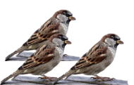

z/tz z/tz

Spa en Spa iergang

○○○○○ ○○○○○

z/tz/zz z/tz/zz

Ski e Pi a

○○○○○ ○○○○○

z/tz z/tz

Hei ung Mie e

○○○○○ ○○○○○

k/ck z/tz

Glo e Ka e

○○○○○ ○○○○○

Spaziergang Spa**tz**en

a lang a kurz, 1 ML zu hören



Pi**zz**a (zz = Ausnahme) Ski**zz**e (zz = Ausnahme)

i kurz, 1 ML zu hören i kurz, 1 ML zu hören



Mieze Heizung

ie Doppelvokal ei Doppelvokal





Ka**tz**e Glo**ck**e

a kurz, 1 ML zu hören o kurz, 1 ML zu hören



z/tz z/tz

Mü e Si e

○○○○○ ○○○○○

k/ck k/ck

Bä er E e

○○○○○ ○○○○○

k/ck z/tz

Fer el Spi e

○○○○○ ○○○○○

k/ck k/ck

schme en Rü en

○○○○○ ○○○○○

Sitze Mütze

i kurz, 1 ML zu hören ü kurz, 1 ML zu hören





Ecke Bäcker

e kurz, 1 ML zu hören ä kurz, 1 ML zu hören



Spitze Ferkel

i kurz, 1 ML zu hören e kurz, 2 ML zu hören





Rücken schmecken, schme**ck**t

ü kurz, 1 ML zu hören e kurz, 1 ML zu hören



z/tz k/ck

Matra e tro en

○○○○○ ○○○○○

k/ck k/ck

Zu er Ver-pa ung

○○○○○ ○○○○○

z/tz z/tz

plö lich schü en

○○○○○ ○○○○○

z/tz k/ck

kra en De e

○○○○○ ○○○○○

tro**ck**en Matra**tz**e

o kurz, 1 ML zu hören a kurz, 1 ML zu hören





Verpa**ck**ung Zu**ck**er

a kurz, 1 ML zu hören u kurz, 1 ML zu hören



schü**tz**en, schü**tz**t plö**tz**lich

ü kurz, 1 ML zu hören ö kurz, 1 ML zu hören





De**ck**e kra**tz**en, kra**tz**t

e kurz, 1 ML zu hören a kurz, 1 ML zu hören



k/ck z/tz

rä eln Spri er

○○○○○ ○○○○○

k/ck m/mm

zu en Li o

○○○○○ ○○○○○

k/ck k/ck

Ni olaus Scho olade

○○○○○ ○○○○○

s/ss s/ss

ge tern Hu ten

○○○○○ ○○○○○

Spri**tz**er räkeln

i kurz, 1 ML zu hören ä lang





Limo zu**ck**en

Ausnahme u kurz, 1 ML zu hören

Fremdwort



Schokolade Nikolaus

Ausnahme Ausnahme

Fremdwort Fremdwort



Husten gestern

u kurz, 2 ML zu hören e kurz, 2 ML zu hörten





m/mm l/ll

ko en so en

○○○○○ ○○○○○

l/ll l/ll

to schne

○○○○○ ○○○○○

l/ll l/ll

Ba Bi d

○○○○○ ○○○○○

k/ck n/nn

di dü

○○○○○ ○○○○○

so**ll**en, so**ll**te ko**mm**en, ko**mm**t

o kurz, 1 ML zu hören o kurz, 1 ML zu hören



schne**ll**, schne**ll**ste to**ll**, to**ll**ste

o kurz, 1 ML zu hören o kurz, 1 ML zu hören



Bild Ba**ll**

i kurz, 2 ML zu hören a kurz, 1 ML zu hören

1 Silbe, 2 ML am Ende 1 Silbe, 2 ML am Ende



dü**nn** di**ck**

ü kurz, 1 ML zu hören i kurz, 1 ML zu hören

1 Silbe, 2 ML am Ende 1 Silbe, 2 ML am Ende



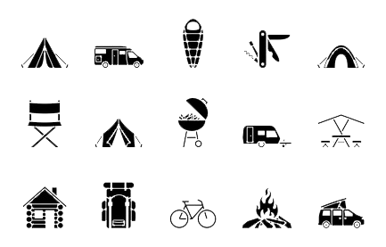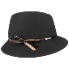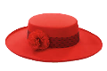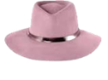

t/tt t/tt

Hü e Hü e

○○○○○ ○○○○○



z/tz s/ss

Her Ku

○○○○○ ○○○○○

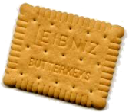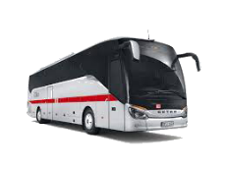

s/ss k/ck

Bu Ke s

○○○○○ ○○○○○

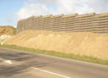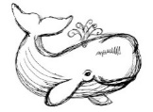

l/ll l/ll

Wa Wa

○○○○○ ○○○○○

Hü**tt**e Hüte

ü kurz, 1 ML zu hören ü lang



Ku**ss** Herz

u kurz, 1 ML zu hören e kurz, 2 ML zu hören

1 Silbe, 2 ML am Ende 1 Silbe, 2 ML am Ende



Keks Bus

e lang, 2 Mitlaute u kurz, 1 Mitlaut

Ausnahme Ausnahme



Wa**ll** Wal

a kurz, 1 ML zu hören a lang, 1 ML zu hören

1 Silbe, 2 ML am Ende 1 Silbe, 1 ML am Ende



t/tt r/rr

pla He

○○○○○ ○○○○○

f/ff (nicht straff, schlapp) f/ff

schla Schla

○○○○○ ○○○○○

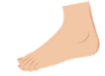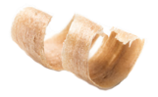

n/nn n/nn

Spa Spa

○○○○○ ○○○○○

p/pp l/ll

sto Sta

○○○○○ ○○○○○

He**rr** pla**tt**

e kurz, 1 ML zu hören a kurz, 1 ML zu hören

1 Silbe, 2 ML am Ende 1 Silbe, 2 ML am Ende



Schlaf schla**ff**

a lang a kurz, 1 ML zu hören

1 Silbe, 1 ML am Ende 1 Silbe, 2 ML am Ende



Spa**nn** Span

a kurz, 1 ML zu hören a lang

1 Silbe, 2 ML am Ende 1 Silbe, 1 ML am Ende



Sta**ll** sto**pp**

a kurz, 1 ML zu hören o kurz, 1 ML zu hören

1 Silbe, 2 ML am Ende 1 Silbe, 2 ML am Ende



l/ll l/ll

Fa wi

○○○○○ ○○○○○

l/ll l/ll

vo sti

○○○○○ ○○○○○

l/ll z/tz

Kna Pla

○○○○○ ○○○○○

s/ss f/ff

gescho en stra

○○○○○ ○○○○○

wi**ll** Fa**ll**

i kurz, 1 ML zu hören a kurz, 1 ML zu hören

1 Silbe, 2 ML am Ende 1 Silbe, 2 ML am Ende



sti**ll** vo**ll**

i kurz, 1 ML zu hören o kurz, 1 ML zu hören

1 Silbe, 2 ML am Ende 1 Silbe, 2 ML am Ende



Pla**tz** Kna**ll**

a kurz, 1 ML zu hören a kurz, 1 ML zu hören

1 Silbe, 2 ML am Ende 1 Silbe, 2 ML am Ende



stra**ff** gescho**ss**en

a kurz, 1 ML zu hören o kurz, 1 ML zu hören

1 Silbe, 2 ML am Ende



t/tt n/nn

Gewi er Do er

○○○○○ ○○○○○

t/tt l/ll

Mi ag Wo ke

○○○○○ ○○○○○

s/ss m/mm

pra eln sa eln

○○○○○ ○○○○○

n/nn s/ss (... mit dem Bus)

Bru en rei en

○○○○○ ○○○○○

Do**nn**er Gewi**tt**er

o kurz, 1 ML zu hören i kurz, 1 ML zu hören



Wolke Mi**tt**ag

o kurz, 2 ML zu hören i kurz, 1 ML zu hören



sa**mm**eln pra**ss**eln

a kurz, 1 ML zu hören a kurz, 1 ML zu hören



reisen Bru**nn**en

ei, Doppelvokal u kurz, 1 ML zu hören



f/ff f/ff

ho en Lö el

○○○○○ ○○○○○

f/ff l/ll

scha en Bri e

○○○○○ ○○○○○

m/mm l/ll

i er a e

○○○○○ ○○○○○

m/mm m/mm

kä en Nu er

○○○○○ ○○○○○

Lö**ff**el ho**ff**en

ö kurz, 1 ML zu hören o kurz, 1 ML zu hören



Bri**ll**e scha**ff**en

i kurz, 1 ML zu hören a kurz, 1 ML zu hören



a**ll**e i**mm**er

a kurz, 1 ML zu hören i kurz, 1 ML zu hören



Nu**mm**er kä**mm**en

u kurz, 1 ML zu hören ä kurz, 1 ML zu hören



t/tt n/nn

Schme erling bre en

○○○○○ ○○○○○

s/ss s/ss

E el e en

○○○○○ ○○○○○

p/pp p/pp

Pa ier Pa e

○○○○○ ○○○○○

s/ss s/ss

be er Be en

○○○○○ ○○○○○

bre**nn**en Schme**tt**erling

e kurz, 1 ML zu hören e kurz, 1 ML zu hören



e**ss**en Esel

e kurz, 1 ML zu hören e lang



Pa**pp**e Papier

a kurz, 1 ML zu hören a lang





Besen be**ss**er (am be**s**ten)

e lang e kurz, 1 ML zu hören





s/ss s/ss

Me er Kla e

○○○○○ ○○○○○

s/ss t/tt

flü ig Scha en

○○○○○ ○○○○○

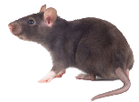

t/tt (Teilzahlung) t/tt

Ra e Ra e

○○○○○ ○○○○○

s/ss s/ss

Me er me en

○○○○○ ○○○○○

Kla**ss**e Me**ss**er

a kurz, 1 ML zu hören e kurz, 1 ML zu hören



Scha**tt**en flü**ss**ig

a kurz, 1 ML zu hören ü kurz, 1 ML zu hören



Ra**tt**e Rate

a kurz, 1 ML zu hören a lang



me**ss**en Me**ss**er

e kurz, 1 ML zu hören e kurz, 1 ML zu hören



k/ck k/ck

We er Ra ete

○○○○○ ○○○○○

k/ck k/ck

Brü e entwi eln

○○○○○ ○○○○○

z/tz z/tz

schmu ig spa ieren

○○○○○ ○○○○○

z/tz z/tz

Spa Verle ung

○○○○○ ○○○○○

Rakete We**ck**er

a kurz, Ausnahme e kurz, 1 ML zu hören

Fremdwort



entwi**ck**eln Brü**ck**e

i kurz, 1 ML zu hören ü kurz, 1 ML zu hören



spazieren schmu**tz**ig

a lang u kurz, 1 ML zu hören



Verle**tz**ung Spa**tz**

e kurz, 1 ML zu hören a kurz, 1 ML zu hören

1 Silbe, 2 ML am Ende



z/tz z/tz

schwi en Hei ung

○○○○○ ○○○○○

z/tz z/tz

Kreu ung nü lich

○○○○○ ○○○○○

z/tz z/tz

schü en Pra e

○○○○○ ○○○○○

l/ll s/ss

brü en Ro

○○○○○ ○○○○○

Heizung schwi**tz**en

Doppelvokal (lang) i kurz, 1 ML zu hören



nü**tz**lich Kreuzung

ü kurz, 1 ML zu hören Doppelvokal (lang)





Pra**tz**e schü**tz**en

a kurz, 1 ML zu hören ü kurz, 1 ML zu hören





Ro**ss** brü**ll**en

o kurz, 1 ML zu hören ü kurz, 1 ML zu hören

1 Silbe, 2 ML am Ende



f/ff m/mm

Ri bru en

○○○○○ ○○○○○

t/tt t/tt

Wa e Bla

○○○○○ ○○○○○

s/ss s/ss

Ka ten wi en

○○○○○ ○○○○○

f/ff k/ck/kk

Zo Mo a

○○○○○ ○○○○○

bru**mm**en Ri**ff**

u kurz, 1 ML zu hören i kurz, 1 ML zu hören

1 Silbe, 2 ML am Ende



Bla**tt** Wa**tt**e

a kurz, 1 ML zu hören a kurz, 1 ML zu hören

1 Silbe, 2 ML am Ende



wi**ss**en Kasten

i kurz, 1 ML zu hören a kurz, 2 ML zu hören



Mo**kk**a Zo**ff**

o kurz, Ausnahme o kurz, 1 ML zu hören

Fremdwort 1 Silbe, 2 ML am Ende



f/ff k/ck

Karto el Tra tor

○○○○○ ○○○○○

f/ff f/ff

ra en rau en

○○○○○ ○○○○○

n/nn n/nn

Spi e Ta e

○○○○○ ○○○○○

n/nn f/ff

Wa e Sto

○○○○○ ○○○○○

Traktor Karto**ff**el

a kurz, 2 ML zu hören o kurz, 1 ML zu hören





raufen ra**ff**en

Doppelvokal (lang) a kurz, 1 ML zu hören



Ta**nn**e Spi**nn**e

a kurz, 1 ML zu hören i kurz, 1 ML zu hören





Sto**ff** Wa**nn**e

o kurz, 1 ML zu hören a kurz, 1 ML zu hören

1 Silbe, 2 ML am Ende



○○○○○ ○○○○○

○○○○○ ○○○○○

○○○○○ ○○○○○

○○○○○ ○○○○○